5.4 教室
1.你能在货柜内画出相应的水果吗？
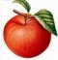
在最上面， 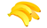的下面是 ，在 的下面，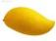上面是 。

2.按要求把水果放在相应的柜子里，每层放一种。
放在最下面，是第______层。第二层放的是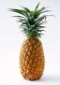，它的上面是，第三层
放 _____ 。
3.按要求画一画。
☆
◇
⑴在 ☆ 的上面画 ○ 。
⑵在 ☆ 的下面画 ▲ 。
⑶在 ◇ 的上面画 ⊙ 。
⑷★ 画在⊙ 的上面。
4.看一看，填一填。
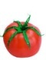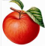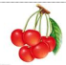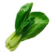
从左往右数，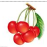 是在第_____个。 从右数是在第_____个；
从（ ）往（ ）数，是第2个。
5.
⃝ ● ▲ □ ☆ ★
- 在第2个，★在第（ ）个；
- ⑵☆在第2个，第5个图形是（ ），□在第（ ）个。

答案：
- 从上到下，苹果，香蕉，草莓，芒果
- 3，桃子
3.
★ | ⃝
⊙ | ☆
◇ | ▲

4. 3；4；右，左
5. 6；●；3

